PONEDELJEK, 6. 4. 2020
Si se spočil-a? Odlično! Zopet smo namreč na začetku tedna.
PREDMETI: SLJ, ŠPO, SPO, MAT

SLOVENŠČINA – Strip

Danes začnemo dan z novim izzivom. Vem, da ti bo zelooooo všeč. Take naloge imate otroci še posebej radiii!
- Torej, izdelal-a boš strip s poljubno vsebino in s poljubnim naslovom.
- Če si v zadregi in se ne spomniš, kako strip izgleda, poglej v berilo na straneh 14 - 15 in 126 – 128, kjer sta dva primera stripa.
- Glede velikosti stripa, izbire likovnega materiala in tehnike prepuščam izbor tebi in tvoji domišljiji. Riši, barvaj, lepi, črtkaj.................... Torej,… kot želiš.
- Časa imaš en teden. Saj veš, da bo strip res dobro narejen, mora ideja dozoreti, potem pa jo vsak dan po malo nadgrajuješ.
- Kot zanimivost si oglej, kako so se podobne naloge lotili tvoji vrstniki.
https://www.youtube.com/watch?v=4cSGOb1U1LY

Želim ti veliko veselja in užitkov ob ustvarjanju stripa in se neskončno veselim tvojega izdelka. Ko bo strip končan, ga fotografiraj in mi pošlji fotografijo.

ŠPORT – Priprava na športno-vzgojni karton
JUPIIIIII, ŠPORT!!!!!!
- Najprej pojdi ven in teci. Prepričana sem, da ti gre tek že veliko bolje od nog, zdaj, ko že nekaj časa vadiš.
- Nato se razgibaj po postopku kot to naredimo v šoli.
- Naredi še 3x po 10 dvigov trupa (to bi bilo bolje delati na suhi in mehkejši podlagi, da si ne poškoduješ hrbtenice), nato pa skači v daljino z mesta.
- Za konec povadi še predklon po navodilih iz prejšnjega tedna.

SPOZNAVANJE OKOLJA – Vse se giblje
- V prejšnji uri si za razmislek dobil-a kar nekaj vprašanj oz. nalog. Pa ponovimo nekaj stvari, o katerih si razmišljal-a:

- Zakaj se žoga/avtomobilček začne gibati? (Spomni se na posnetek.)
Ker jo/ga nekdo potisne stran od sebe, povleče k sebi ali prenese (lahko tudi vrže/brcne).
- Se lahko predmeti premaknejo kar sami od sebe?
Sami od sebe se predmeti premaknejo samo v smeri navzdol. Pomisli na zrelo jabolko, ki pade z drevesa.
- Kaj poganja smučarja po bregu navzdol?
K sebi ga vleče Zemlja, ker nanj deluje kot magnet.
- Si prosil-a koga, naj te potiska na rolki? Kako se je tvoja hitrost spreminjala?
Več časa kot te nekdo potiska, višja je tvoja hitrost. Hitreje se pelješ tudi, če te nekdo močneje potiska.
- Kateri so pogoji za zmago na konjeniški tekmi? Kako močno mora konj vleči konjsko vprego? Mora zato hitro ali počasi teči?
Konj mora teči zelo hitro, ker se s tem poveča hitrost, s katero vleče vprego (konj doda več moči).
- Pred zapisom v zvezek se spomni še na posnetke o jadrnici, vodnem kolesu in magnetu).

- V zvezek za spoznavanje okolja napiši naslov VSE SE GIBLJE (tudi datum) in prepiši spodnje besedilo. Če imaš možnost, si natisni tudi spodnje fotografije in jih prilepi pod zapis. Namesto fotografij lahko sličice tudi poenostavljeno naslikaš. To bi bilo še boljše, ker bi prihranil-a na papirju in barvi za tiskalnik, pa še snov si boš bolje zapomnil-a. Saj vem, vzelo ti bo več časa, a tvoj zvezek bo tako veliko bolj zanimiv. Ne pozabi pripisati razlage pod vsako sličico.

Zapis v zvezek:
VSE SE GIBLJE 6. 4. 2020
O gibanju govorimo, ko nekaj spremeni svoj položaj glede na okolico. Predmet lahko premaknemo tako, da ga vržemo, nosimo, vlečemo ali potiskamo. Na predmet mora delovati neka sila (nekaj, kar mu da energijo/moč, da se lahko premakne). V smeri navzdol se predmet lahko premakne tudi sam. Lahko pa se premakne tudi s pomočjo vetra, vode ali magneta.

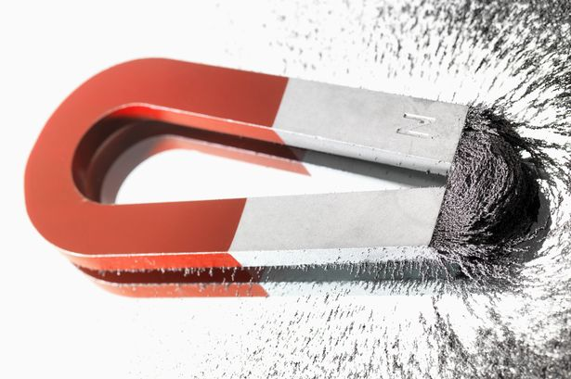
Magnet nase pritegne železne predmete in jih tako premakne.
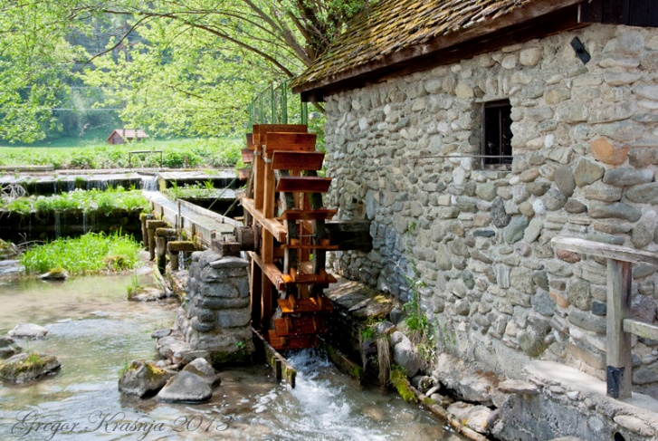
Vodno kolo izkorišča gibanje vode.

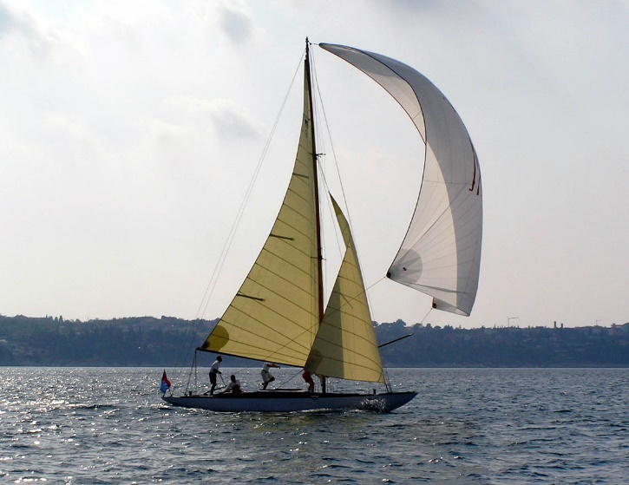
Jadrnica izkorišča gibanje zraka – veter.

(konec zapisa)
- Reši spodnji učni list in ga prilepi v zvezek. Tudi tukaj velja isto, kot sem ti napisala že prej. Sličice lahko tudi poenostavljeno naslikaš. Za večjo preglednost pri povezovanju uporabljaj različne barve.
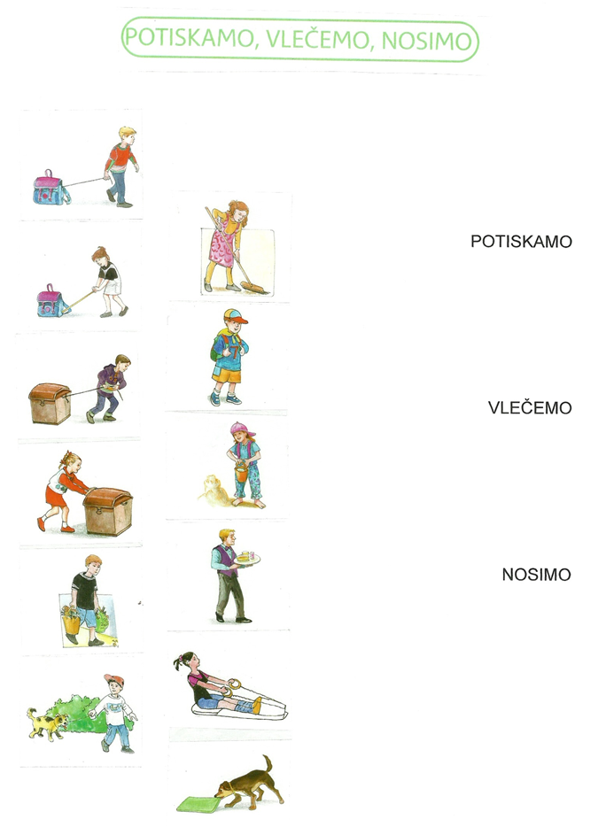

- Do prihodnje šolske ure opravi naslednji dve nalogi, pri katerih se boš malo poigral-a in upam, da tudi sprostil-a (o njiju se bomo pogovorili naslednjič):

- NALOGA
Postavi se pred višjo steno (in da ti na misel ne bi prišlo, da bi to počel-a v stanovanju, ker bodo starši tebe in mene poslali se solit; to počni na prostem). S seboj nesi žogo, najbolje nogometno, lahko pa katerokoli drugo žogo. Od stene se postavi približno 2m in pol, lahko tudi manj ali več. Odvisno od tega, kako močno zmoreš brcniti. Žogo postavi predse. Zdaj močno brcni žogo. Pazi, da jo boš dvignil-a nekoliko od tal. Brcniti moraš tako močno, da bo žoga dosegla steno.
Opazuj, kaj se dogaja z žogo. V katero smer potuje? Kako hitro potuje? Zapomni si njeno pot.

- NALOGA
Izvedi poskus o tem, kako se avtomobilčku spreminjata hitrost in razdalja poti, če ga spuščaš po različnih klančinah in po različni podlagi.
- Če imaš možnost, je najbolje, da poskus izvajaš na prostem. V nasprotnem primeru bo tudi stanovanje primerno. Najprej si pripravi vse potrebno. Potrebuješ: ravno tršo podlago (lesena deska; tudi trši karton ali deska za rezanje zelenjave bosta čisto v redu), kocke ali opeka za podlaganje, različne podlage (valovita lepenka, namizni prt, gladka deska,…) in seveda, avtomobilček (sestaviš si ga lahko kar iz kock).
- OPIS POSKUSA
- del
- Avtomobilček najprej postavi na vodoravno podlago in ga pri tem nič ne potiskaj. Opazuj, kako dolgo pot opravi(če sploh jo). Označi si razdaljo, ki jo prepotuje.
- Nato ustvari klančino tako, da en del deske podložiš z eno kocko/opeko. Avtomobilček postavi na vrh klančine in ga samo spusti, brez potiskanja. Opazuj njegovo hitrost in si označi razdaljo, ki jo prepotuje.
- Klančino povišaj (dodaš še eno kocko/opeko). Opazuj hitrost avtomobilčka, označi si razdaljo.
- Klančino zopet povišaj (dodaš novo kocko/opeko). Opazuj hitrost avtomobilčka, označi razdaljo.
Kaj opaziš?
- del
- Klančine v drugem delu poskusa nič ne spreminjaj. V vseh primerih naj bo enako visoka (npr. 2 kocki/opeki). Pod klančino samo spreminjaj podlago (gladka deska/parket, valovita lepenka, namizni prt, kamenčki, trava,…odvisno od tega, kaj imaš na voljo doma in v okolici doma). V vseh primerih opazuj hitrost avtomobilčka in označi si razdaljo, ki jo prepotuje (razdaljo lahko tudi izmeriš - z metrom/ravnilom; tako boš vadil-a še merjenje).
Kaj opaziš?

MATEMATIKA – Številski izrazi (•/+,-)
Po pregledanih nalogah vidim, da do zdaj vse že popolnoma obvladaš. Res sem vesela, da ti gre tako dobro. Zato mislim, da je čas za to, da matematično znanje o številskih izrazih nadgradiš.
- Najprej si oglej posnetek razlage na spodnji povezavi. Posnetka nisem posnela jaz, vendar želim oziroma,… Kako že rečem v šoli? ….. ZAHTEVAM, da vklopiš možgančke in ga dobro poslušaš. Ni ti pa še potrebno reševati nalog v DZ. To boš počel-a jutri.
https://www.youtube.com/watch?v=jD3YguO4RCo
- Zdaj, ko si slišal-a razlago (je bila zanimiva, kaj?), v matematični zvezek prepiši spodnjo razlago.

Zapis v zvezek:
ŠTEVILSKI IZRAZI (•/•/+ IN •/•/-) 6. 4. 2020
- Na mizi imam 3 stolpce po 5 kock. Nato dodam še 4 stolpce po 2 kocki.
Koliko kock imam na mizi?
S:
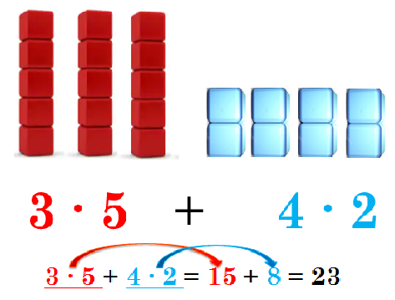
O: (Napiši sam-a.)

- Sedaj pa postavim 6 stolpcev po 5 kock. Nato odvzamem 4 stolpce po 3 kocke.
Koliko kock imam sedaj na mizi?
S:

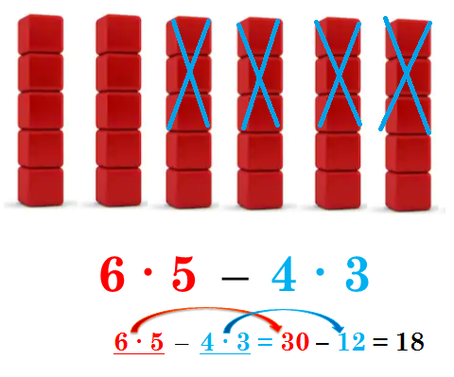
O: (Napiši sam-a.)

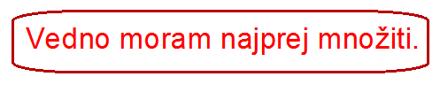

3. Račune prepiši v zvezek in jih izračunaj.

6 ∙ 8 + 4 ∙ 9 =
5 ∙ 7 – 8 ∙ 3 =
8 ∙ 7 + 8 ∙ 2 =
3 ∙ 7 + 9 ∙ 5 =

Uffff! Danes je bilo pa naporno, kaj? Oprosti. Če ti ni uspelo vsega »naloženega« dela opraviti danes, nič hudega. V naslednjih dneh lahko zamujeno nadoknadiš. Potrudila se bom, da ti bom v bodoče z delom prizanesla (to pomeni, da ti ne bom dala za opraviti toliko nalog).

Ne pozabi na bralno značko.
ŽELIM TI PRIJETNO UČENJE.
Tvoja učiteljica Urška

P. S. (Saj še veš, kaj pomeni?):
Ne boš verjel-a! Zdaj pa reees že močno pogrešam šolo in komaj čakam, da te vidim.

